BỘ GIÁO DỤC VÀ ĐÀO TẠO  TRƯỜNG ĐẠI HỌC VINH  ‾‾‾‾‾‾‾‾‾‾‾‾‾‾‾‾‾‾‾‾‾‾ | CỘNG HOÀ XÃ HỘI CHỦ NGHĨA VIỆT NAM  Độc lập - Tự do - Hạnh phúc  ‾‾‾‾‾‾‾‾‾‾‾‾‾‾‾‾‾‾‾‾‾‾‾‾‾‾‾‾‾‾‾‾‾‾‾‾
BIÊN BẢN HỌP BỘ MÔN

Thời gian: Từ 8 giờ 00 ngày 09 tháng 08 năm 2019
Địa điểm: Văn phòng Viện Khoa học Xã hội
Thành phần: Ban lãnh đạo viện, giảng viên ngành QLNN
Có mặt: 19/19 thành viên
Vắng mặt: 0
Chủ trì: PGS.TS.Trần Viết Quang
Thư ký: TS. Vũ Thị Phương Lê
Nội dung công việc

- Tổng kết tháng 6,7
- Triển khai CDIO năm 2019: dề tài cho các nhóm ngành
- Nắm bắt được tình hình sinh viên nghỉ học, thôi học trên hệ thống
- Triển khai thi cuối kỳ II cho sinh viên và công tác chấm bài
- Tổng kết các hoạt động đoàn thể của sinh viên và cán bộ
- Lên kế hoạch tổ chức đi du lịch hè trong BM
- Hoàn thành công tác tuyển sinh
- Kế hoạch tháng 8
- Hoàn thiện công tác chấm bài để vào điểm đúng tiến độ
- Công tác tổ chức cán bộ: kiện toàn BM.
- Công tác đaò tạo, đảm bảo chất lượng
- Tổ chức đi du lịch hè cho cán bộ
- Chỉnh sửa, bổ sung các đề cương chi tiết HP
- Lên kế hoạch và lịch dạy cho năm học mới
- Đặt ra kế hoạch và mục tiêu về các bài báo trong nước và nước ngoài, đề tài cấp trường, cấp bộ
- Thực hiện đăng ký học cho sv
- Thảo luận:
- Thầy Quang: Mặc dù công tác tuyển sinh năm nay thực hiện tốt hơn năm trước nhưng vẫn còn những điểm hạn chế cần phải khắc phục như: thiết kế lại tờ rơi, tăng thêm các điểm để quảng bá.
- Thầy Sơn:
- Quảng bá tuyển sinh ngành rộng rãi các tỉnh trên cả nước
- Đề xuất đề tài NCKH
- Cô Hồng: Đề xuất 1 số dịa điểm du lịch trong nước phù hợp với tình hình chung trong BM.
- Thầy Quang: tăng cường hoạt động sinh viên NCKH ở sinh viên

Thư ký Chủ tọa
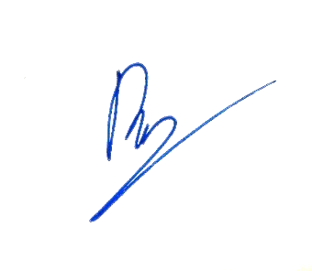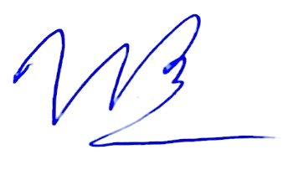
TS. Vũ Thị Phương Lê PGS.TS. Trần Viết Quang

